
NAMA : Muchammad Nabil Haykal Widarto
NIM : 2341760152
KELAS : SIB 2G
MATKUL : Pemrograman Mobile

Link Github : https://github.com/muchnabil/PEMROGRAMAN-MOBILE
Praktikum 1
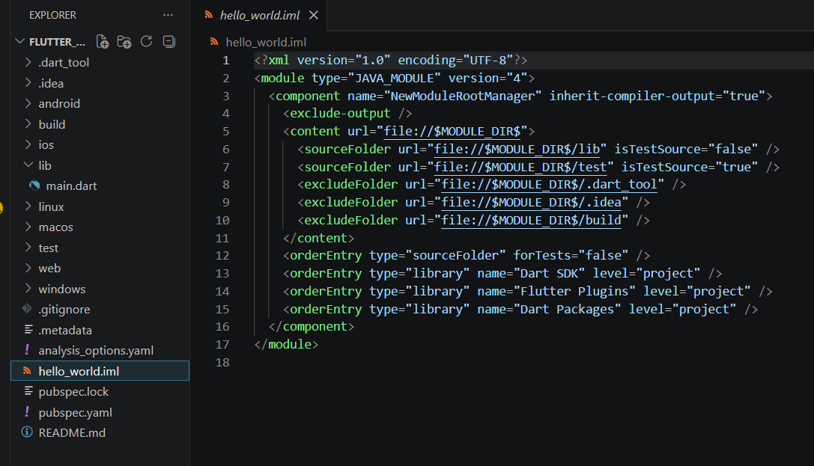
Praktikum 2

